

CSS3基础课程笔记

目录
目录 2
1.1 CSS的定义 4
1.2 引入CSS的方式 4
1.2.1 行内样式 5
1.2.2 嵌入样式 5
1.3 CSS注释 6
1.4 CSS选择器 7
1.4.1 标签选择器 7
1.4.2 通配符选择器 8
1.4.3 ID选择器 8
1.5 类选择器 9
1.5.1 ID选择器和class选择器的区别 10
1.5.2 复合选择器-标签指定式选择器 11
1.5.3 后代选择器 12
1.5.4 子代选择器 13
1.5.5 属性选择器 13
1.5.6 伪类选择器 14
1.5.7 伪元素选择器 15
1.6 CSS的特性 17
1.6.1 CSS的层叠性 17
1.6.2 CSS的继承性 18
1.6.3 CSS的特殊性（优先级） 19
1.7 CSS的标签模式设置Display属性 25
1.8 CSS的颜色表示 28
1.9 长度单位 28
1.10 文字排版 29
1.10.1 字体大小设置font-size 29
1.10.2 设置字体font-family 30
1.10.3 字体系列 31
1.10.4 设置字体颜色 31
1.10.5 设置字符的间距 31
1.10.6 设置单词间距 32
1.10.7 玩转行高 33
1.10.8 text-decoration:文本装饰 34
1.10.9 text-align:水平对齐方式 34
1.10.10 text-indent:首行缩进 34
1.10.11 空白符的处理： 35

CSS的定义
什么是CSS？
CSS 指层叠样式表 (Cascading Style Sheets)
CSS通常称为CSS样式表或层叠样式表（级联样式表），主要用于设置HTML页面中的文本内容（字体、大小、对齐方式等）、图片的外形（宽高、边框样式、边距等）以及版面的布局等外观显示样式。
CSS以HTML为基础，提供了丰富的功能，如字体、颜色、背景的控制及整体排版等，而且还可以针对不同的浏览器设置不同的样式。
CSS就是控制页面布局和样式
CSS的版本：2.1→3.0
类比例子：奶油蛋糕、画画
HTML和CSS的关系：
HTML 结构层 负责从 语义的角度搭建页面结构
CSS 样式层 负责从 审美的角度美化页面
JavaScript 行为层 负责从 交互的角度提升用户体验

引入CSS的方式
所有的标签都有一个默认样式，我们称为浏览器样式，或者默认样式

行内样式
行内样式，是通过在标签中设置style属性来达到实现控制标签的样式的效果。例如：
<h1 style="color: red;">传智播客-前端与移动开发学院的CSS基础视频教程</h1>
Style属性中，可以设置多条的CSS样式。

嵌入样式
在head标签中，嵌套一个style标签，在style标签中可以书写CSS的样式内容。
Style标签有一个属性type属性，默认值就是 text/css,可以省略。
例如demo：
<style type="text/css">
p {
color: green; /*设置前景色，也就字体的颜色*/
background-color: silver;
}

ul {
background-color: red;
}
</style>

CSS注释
CSS的注释语法 /* 注释的内容 */
注释不能嵌套，比如：
/*注释的*/内容*/
/* dsfsdfsd /* */ */

多行注释：
/*
放多行的注释内容1
放多行的注释内容2
*/

一般用于 模块的 注释

/* S 导航条开始*/
ul {
background-color: red;
}
/* E 导航条结束*/

文件头的注释：
/*
* author: 传智播客 前端与移动开发学院
* des： 当前文件用于 ....
* date：
*/

CSS选择器

标签选择器
标签选择器就是选择当前页面中相同名字的标签。
p {
background-color: yellow;
color: white;
}

通配符选择器
通配符* 代表所有的标签。通过通配符选择器可以选择页面中的所有的标签。穿透力很强。
* { color：red; }
设置当前页面中所有标签的颜色为红色

ID选择器
HTML标签中ID的属性值在一个页面中必须是唯一的。
ID选择器是可以帮助我们选择当前页面中唯一id值的标签，也就是根据标签的id属性值进行选取设置样式。ID选择器的的符号是#号。
例如：
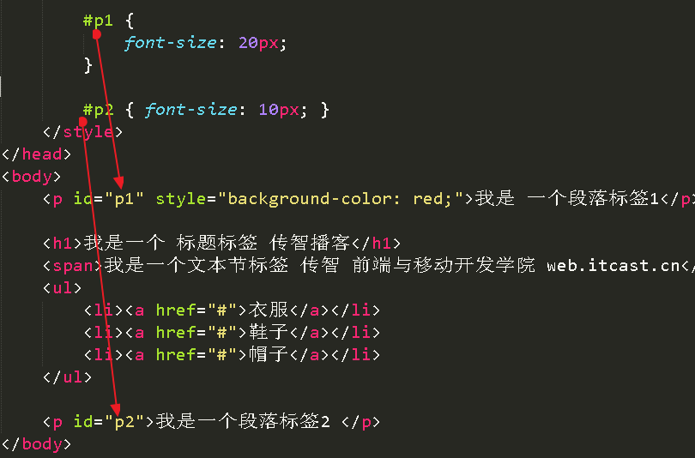

类选择器
类选择器就是选取页面中所有标签的class属性值相同的一类标签。
类选择器的符号是： . (点)
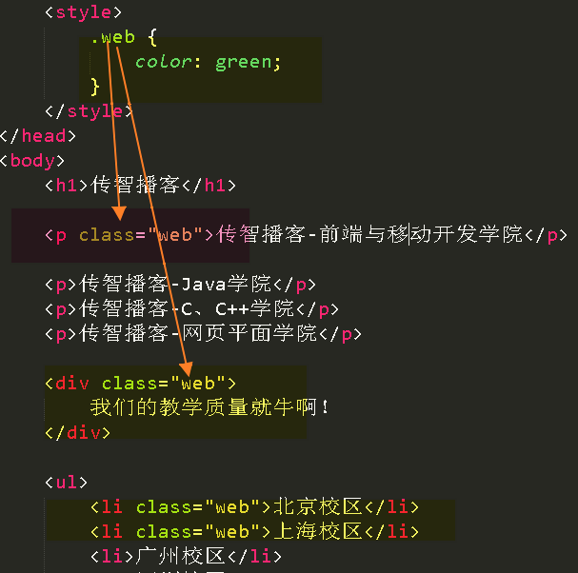

ID选择器和class选择器的区别
- 相同的Class属性值，可以在HTML中出现多次。ID属性值在页面中只能出现一次。
- 一个class的属性可以有多个值，也就是说一个标签可以有多个类。

建议大家尽量使用类选择器。使用ID时候情况：当确实能唯一确定当前页面中标签只会出现一次，这时候可以使用ID选择器。
如果不能保证相同的作用的标签在页面中只出现一次，那么这时候就选择使用类选择器。

复合选择器-标签指定式选择器
标签指定式复合选择器，要求必须是标签开头然后其他选择器。
比如：h3.demo {} ,需要同时满足既是标签h3又拥有demo类才能被选择到。
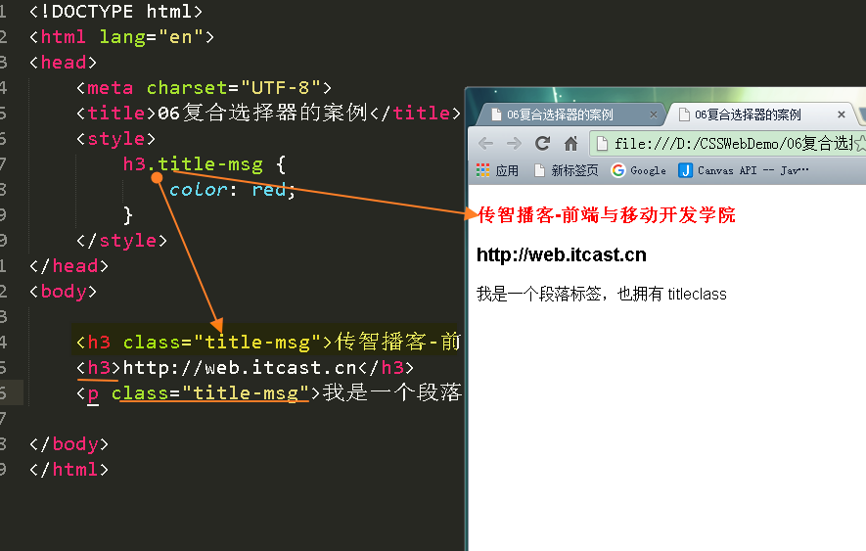
注意：使用非常少，一般不用。要么直接用id选择器，要么直接用类选择器。

后代选择器
后代选择器用来选择元素或元素组的后代，其写法就是把外层标记写在前面，内层标记写在后面，中间用空格分隔。当标记发生嵌套时，内层标记就成为外层标记的后代。
后代不仅仅包括儿子，还包括子子孙孙。
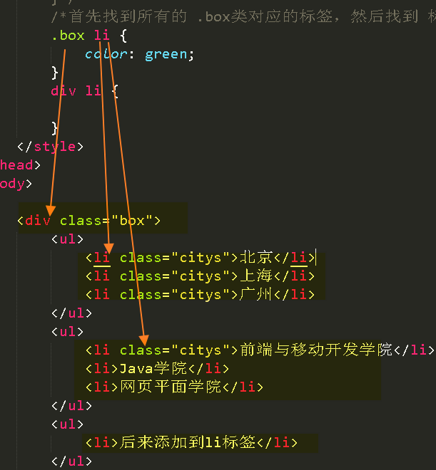
注意：后代选择器可以从左向右理解。但是真正浏览器在执行的时候是从右向左进行执行过滤的。

子代选择器
子代选择器，是让CSS选择器智能选择儿子辈的元素。
例如：h1 > strong {color:red;}
解读为：选择器 h1 > strong 可以解释为“选择作为 h1 元素子元素的所有 strong 元素”。
尖括号和选择器之间可以有空格也可以没有，没有限制。
建议:选择器和尖括号间有空格。
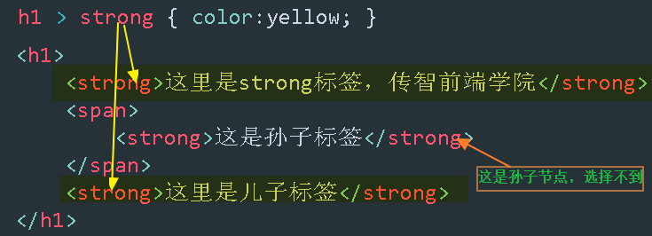

属性选择器
属性选择器就是根据html标签的属性进行过滤选择。
常见的几种方式：
h1[id] { color: red; }
设置包含id属性的h1标签的字体为红色。

/*把拥有id和class属性的h1标题选出来然后设置字体大小为17px*/
h1[id][class] { font-size: 17px; }

input[type="text"] { background-color: purple; }
设置拥有type属性并且属性值是text的input标签的背景为紫色。
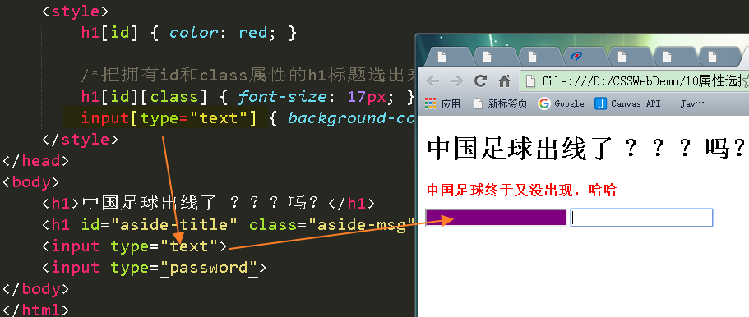

伪类选择器
:link
伪类将应用于未被访问过的链接。IE6不兼容，解决此问题，直接使用a标签。
:hover
伪类将应用于有鼠标指针悬停于其上的元素。在IE6只能应用于a连接，IE7+所有元素都兼容。
:active
伪类将应用于被激活的元素，如被点击的链接、被按下的按钮等。
:visited
伪类将应用于已经被访问过的链接
:focus
伪类将应用于拥有键盘输入焦点的元素。
顺序问题：LoVe HAte原则。

伪元素选择器
伪元素 是控制内容
:first-line 伪元素
:first-letter 伪元素
注释：以上两个伪元素只能用于块级元素
:first-child 伪元素，选择属于第一个子元素的元素。
例如：span:first-child{} /*选择属于第一个子元素的所有span标签。*/
:before与:after伪元素，可以设置元素之前后之后的 内容，并且配合content设置相关内容。比如： #demo:after,#demo:before { content:"--";display:block; }
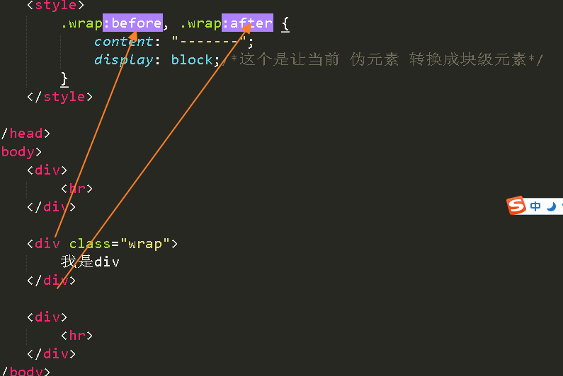
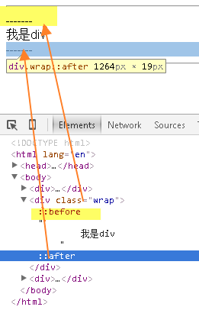
注意：content属性只能跟 伪元素:before 和:after共用。
Display:block. 是设置标签为块级元素，独占行。

CSS的特性

CSS的层叠性
CSS的层叠性，也就是说后来设置的样式会层叠（覆盖）之前的样式，层叠性的前提示CSS的选择器的优先级相同。

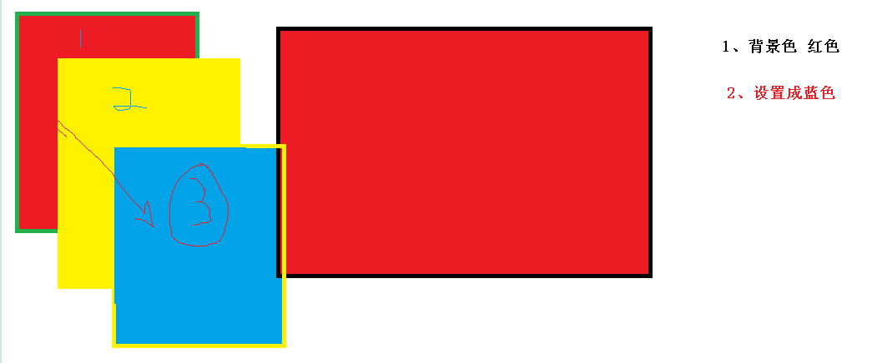
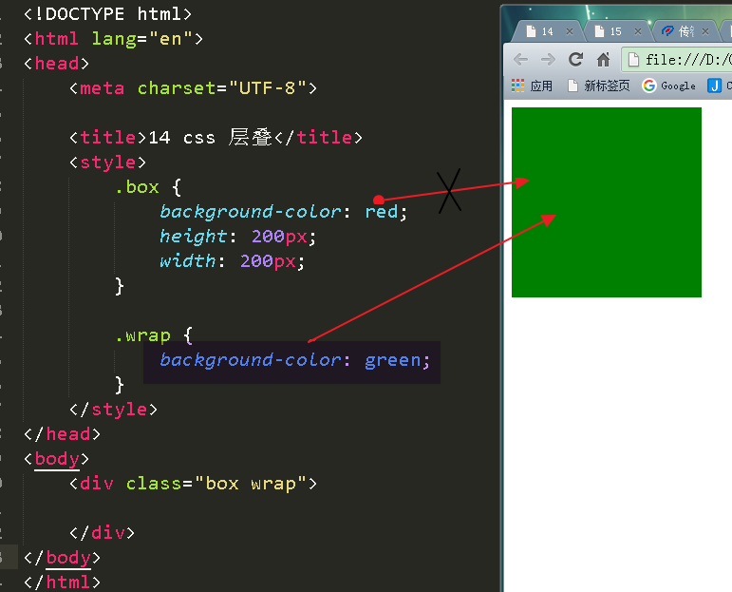

CSS的继承性
CSS的继承性是指，子容器的样式会继承父容器的样式。但并不是所有的样式都能继承。只有部分样式能继承，比如：文字相关字体大小、颜色、字体样式、行高、鼠标样式等。盒子相关的样式都不能继承，比如：宽高、背景色、边距、浮动、绝对定位等。
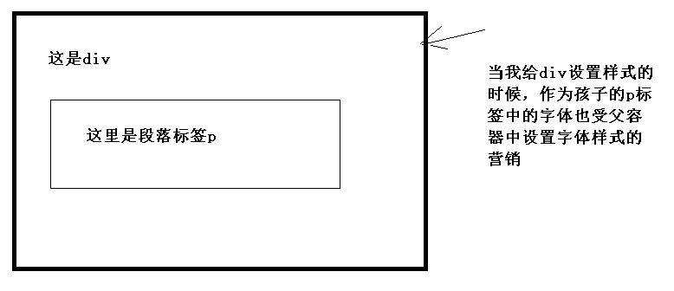
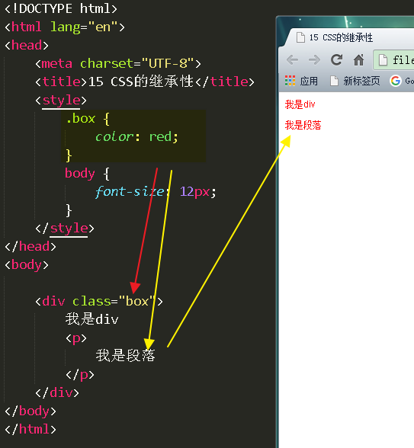

CSS的特殊性（优先级）
CSS的特殊性，定义CSS样式时，经常出现两个或更多规则应用在同一元素上，那么谁的优先级更高呢，这就是CSS的特殊性。

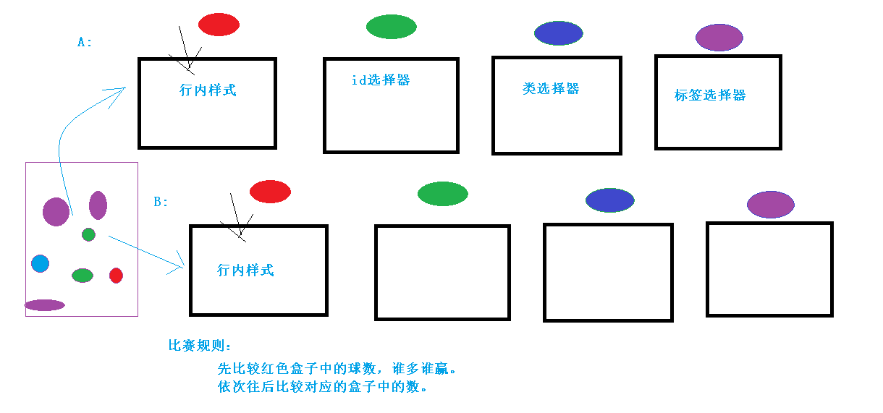

比较CSS的优先级的时候：
1、首先比较行内样式，行内样式优先级最高。如果嵌入样式和行内样式同时设置样式时，行内样式优先级最高。
2、其次是内嵌样式的优先级比较：
内嵌样式的，ID选择器对应的样式优先级最高。
其次是Class样式
再次是标签选择器样式，
再次是通配符选择器设置的样式
后面是 继承的样式，
最后是浏览器默认的样式。

CSS的案例得知：
结论一：继承的样式要大于默认的样式，demo
<!DOCTYPE html>
<html lang="en">
<head>
<meta charset="UTF-8">
<title>CSS选择器案例</title>
<style>
body {
color: red;
}
</style>
</head>
<body>
<div class="wrap">
<div class="aside">
<div class="aside-dt" id="title-txt">
<h1>我是一个标题</h1>
</div>
<div class="aside-dd">
<p>我是一个段落</p>
</div>
</div>
</div>
</body>
</html>

结论2： 通配符选择器的样式的优先级比继承样式的优先级要高。
<!DOCTYPE html>
<html lang="en">
<head>
<meta charset="UTF-8">
<title>CSS选择器案例</title>
<style>
body {
color: red;
}

* {
color: blue;
}
</style>
</head>
<body>
<div class="wrap">
<div class="aside">
<div class="aside-dt" id="title-txt">
<h1>我是一个标题</h1>
</div>
<div class="aside-dd">
<p>我是一个段落</p>
</div>
</div>
</div>
</body>
</html>

结论三：标签的选择器的优先级要高于通配符选择器的优先级。
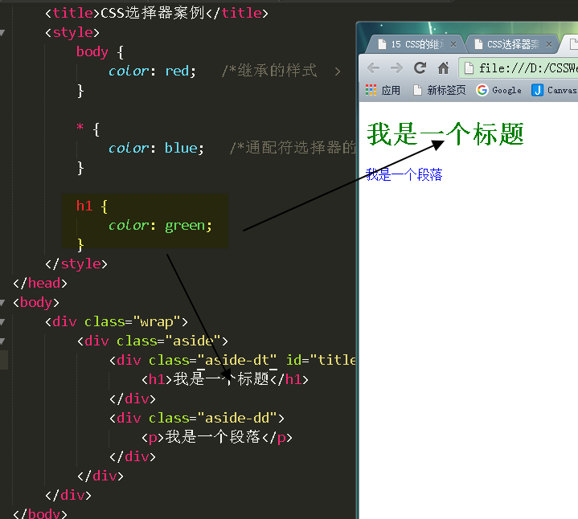

结论四：类选择器的样式的优先级要高于 标签选择器的样式的优先级。
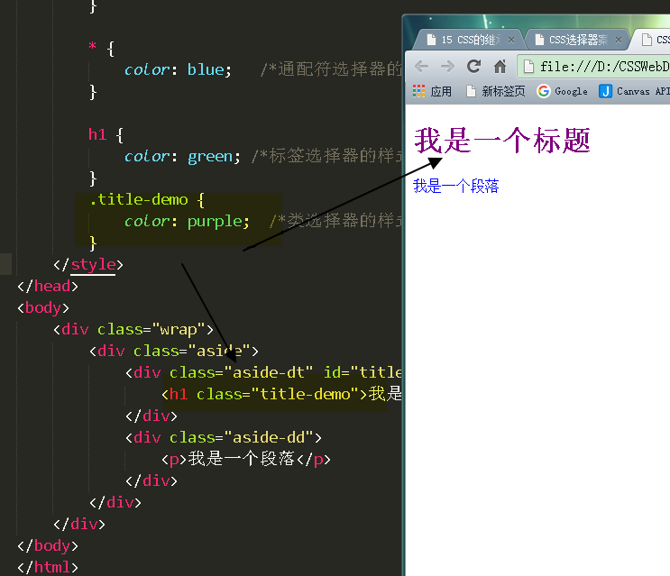
结论五：id选择器的优先级高于 类选择器的优先级
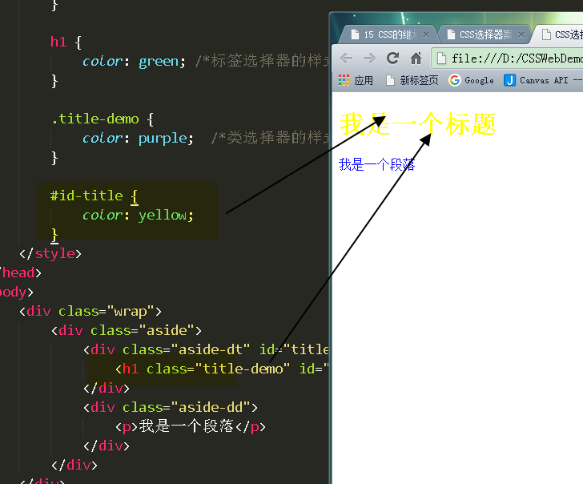

结论六： 行内样式的选择器的优先级高于 id选择器的优先级。
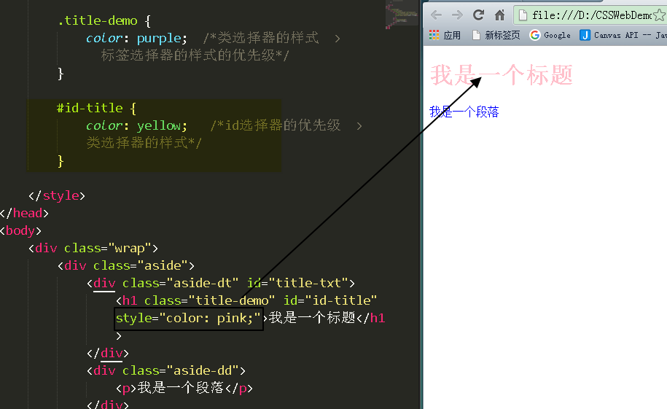

复合选择器的样式优先级核算：
复合选择器 的优先级根据四个层次来算，首先是行内最高。
其次，比较所有的id选择器的个数，个数多的为高。
再次比较类选择器的个数，个数多的为高，
最后比较标签选择器的个数，个数多的为高。
.aside .aside-dt h1 {
background-color: silver;
}

.aside #title-txt #id-title {
background-color: yellow;
}
/*
* 0，0，2， 1
* 0，2，1， 0
* 行内, ID, Class，标签，
*/

CSS的标签模式设置Display属性

display可以控制标签的显示模式。
display：none | inline | block | inline-block
继承性：无
display值的解释：
none ：此元素不被显示，在文档中被移除。
block ：此元素按块级元素显示：前后带换行符，自己占一行。内联元素 → 块元素
inline ：此元素按内联元素显示：1个挨着1个。块元素 → 内联元素
inline-block：按行内标签进行排版，但是可以设置宽高，而且高度可以影响行高（以后再详细讲）。
案例1： display改变标签的模式，行内转块级，块级转行内。
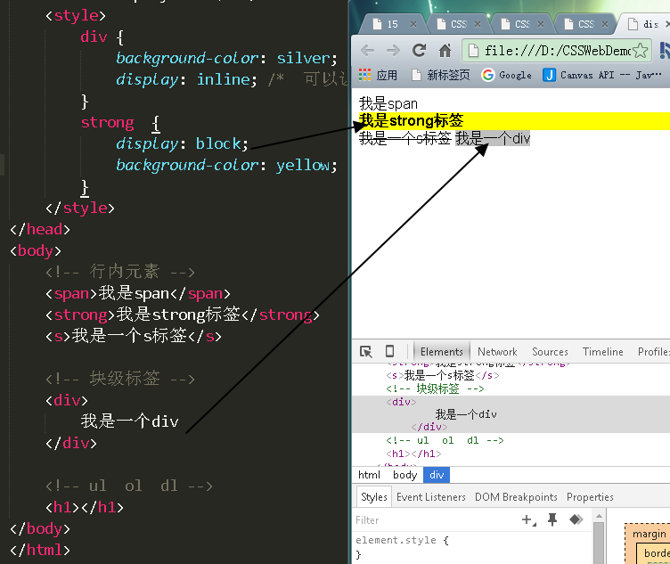
案例2：通过CSS隐藏HTML标签
通过设置Display为none，那么可以让这整个标签在页面中移除掉。
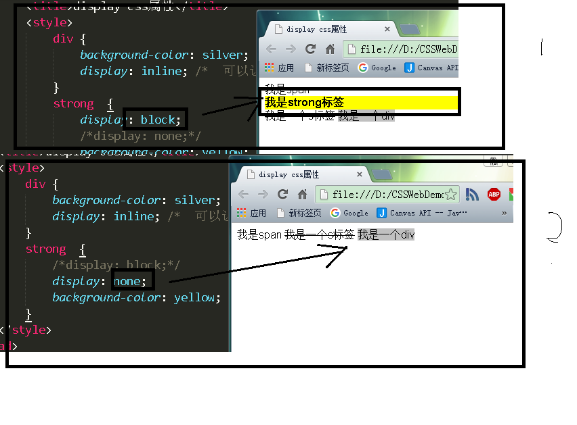

对比一下：
/*display: none;*/ /*直接把当前标签从页面中直接移除了，不影响页面的布局*/
visibility: hidden; /*这个只是不显示，但还是占用页面的空间*/
案例3：行内块元素设置
宽高 边距 独占行
行内元素： X 左右边距 不独占
块级元素： √ 上下左右 独占
行内块元素： √ 左右 不独占

行内元素不能设置宽高，只能通过他的内容来撑开他的宽度和高度。如果你设置了宽高是不会影响行内元素的显示的。

CSS的颜色表示
RGB：red，green，blue三元素叠加组成不同颜色。
语法： color: rgb(33,33,33);
取值： 0-255 ，也可以用百分比： 0% - 100%

十六进制是另外一种写法：
Color:#3333333;
十六进制也是rgb的表示方法另外一种写法而已。

长度单位
绝对长度单位：
cm：厘米，mm：毫米，in：英寸，pc：派卡（Picas），相当于我国新四号铅字的尺寸。都不常用，了解即可。
相对长度单位：
px：像素点，像素就是显示器显示的一个点。
em：1em 等于当前的字体大小，例如：当前元素的字体大小为16px，那么1em = 16px。
单位之间的关系：1in = 2.54cm = 25.4 mm = = 96px
p { width: 1in; height:20px; }

在PC时代主要以px为主。在移动web时代主要以： em、rem、pw、ph、百分比等来做布局的设置。

相对单位解释：像素是相对单位。不同平面尺寸可以是相同的分辨率，也就相同的像素大小，对应的实际的尺寸可能不同。例如以下，iphone和pc电脑相同的屏幕分辨率下，对应点的大小不同。
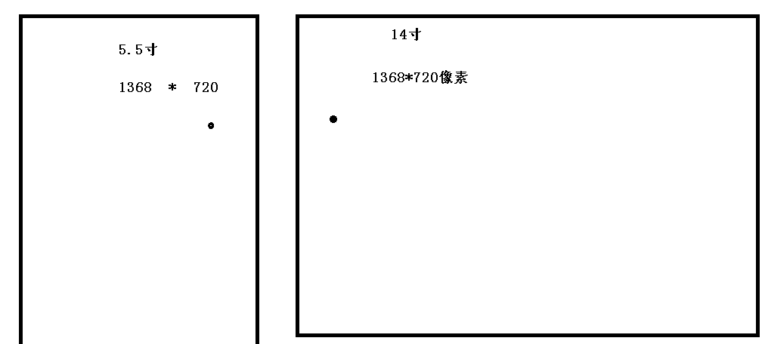

文字排版

字体大小设置font-size
font-size属性用于设置字号，该属性的值可以使用相对长度单位，也可以使用绝对长度单位。
其中，相对长度单位比较常用，推荐使用像素单位px，绝对长度单位使用较少。
可选参数值：xx-small | x-small | small | medium | large | x-large | xx-large|smaller | larger

一般页面中：12px 14px 12cm
1em
例如：
p { font-size: 32px; }

设置字体font-family
使用font-family设置字体时，需要注意以下几点：
- 各种字体之间必须使用英文状态下的逗号隔开。
- 中文字体需要加英文状态下的引号，英文字体一般不需要加引号。当需要设置英文字体时，英文字体名必须位于中文字体名之前。
- 如果字体名中包含空格、#、$等符号，则该字体必须加英文状态下的单引号或双引号，例如font-family: "Times New Roman";。
- 尽量使用系统默认字体，保证在任何用户的浏览器中都能正确显示。

字体系列
衬线体：字体有一些修饰的东西，让字体变的美观。
非衬线体：没有修饰。
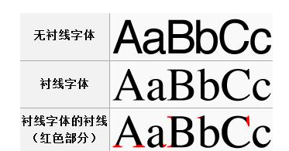
font-famliy: tahoma,arial,'Hiragino Sans GB',\5b8b\4f53,sans-serif;
- 前面的字体都查找失败后，在系统中找一种sans-serif字体作为默认字体。
- 注意顺序，如果把sans-serif放前面去，后面的都失效了。

设置字体颜色
通过color属性可以设置字体的颜色。
Color: red;
建议最好使用十六进制的方式来写。

设置字符的间距
letter-spacing属性用于定义字间距，所谓字间距就是字符与字符之间的空白。其属性值可为不同单位的数值，允许使用负值，默认为normal。
可以设置连续汉字（汉字间没有空格）的间距，也可以设置英文字母之间的间距。
letter-spacing: 10px;

设置单词间距
word-spacing属性用于定义英文单词之间的间距。也可以设置汉字中出现断字的距离（比如：文字间出现空格等）。
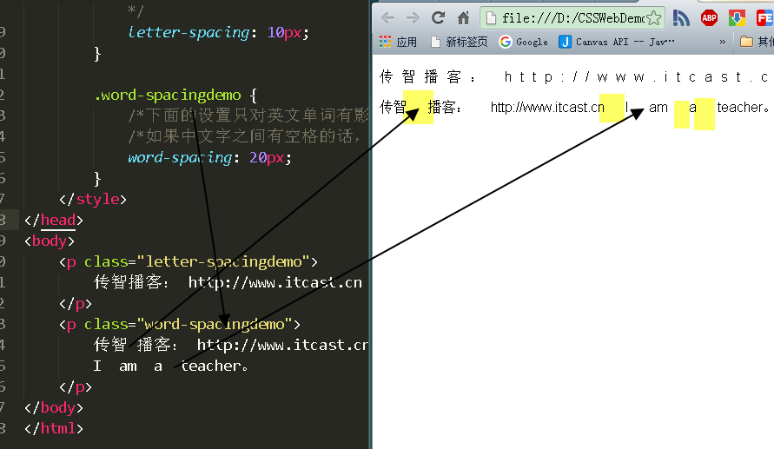

玩转行高
行高的CSS定义：行高是两行文本基线的距离。实际上就是：文本的高度+一倍的行距。
一行文本的高度正好是： 0.5倍行距+ 文本的高度 + 0.5倍行距
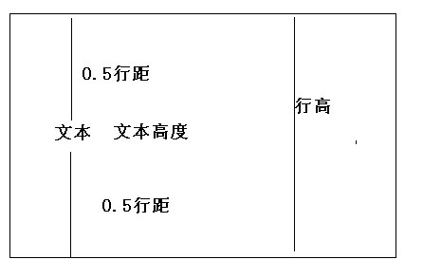
四线：
- 文字顶端的线，称为顶线。
- 中线：穿过x中心的线为中线。
- 小写X字母底部的线为基线。
- 文字底部的线为底线。
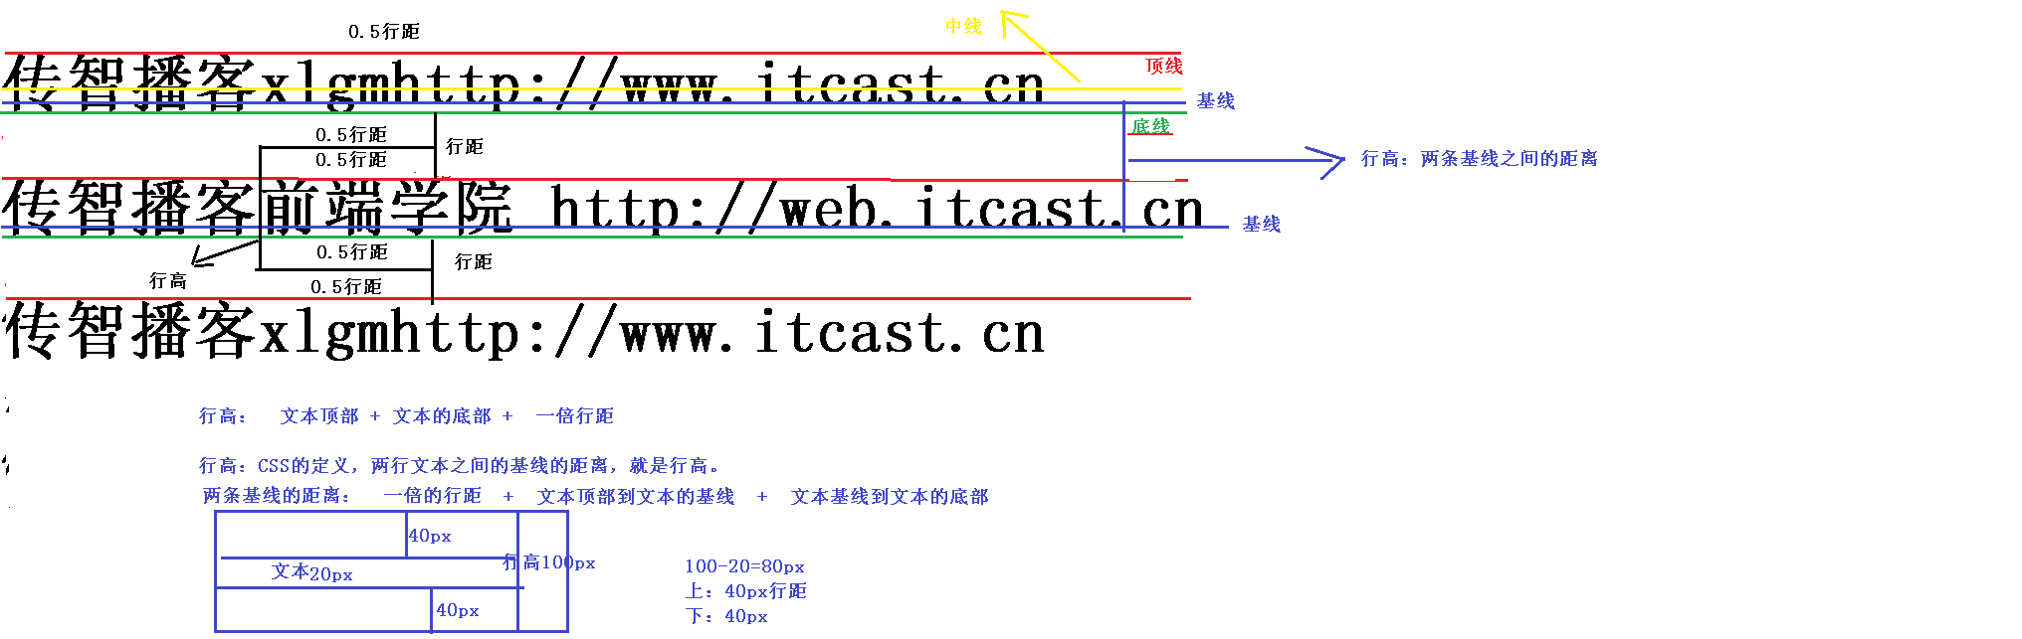

text-decoration:文本装饰
text-decoration属性用于设置文本的下划线，上划线，删除线等装饰效果，其可用属性值如下：
<s>删除线</s>
none：没有装饰（正常文本默认值）。
underline：下划线。
overline：上划线。
line-through：删除线。

text-align:水平对齐方式
text-align属性用于设置文本内容的水平对齐，相当于html中的align对齐属性。其可用属性值如下：
left：左对齐（默认值）
right：右对齐
center：居中对齐

text-indent:首行缩进
text-indent属性用于设置段落首行文本的缩进，只能设置于块级标签。其属性值可为不同单位的数值、em字符宽度的倍数、或相对于浏览器窗口宽度的百分比%，允许使用负值, 建议使用em作为设置单位。
搜索官网对于：logo的优化
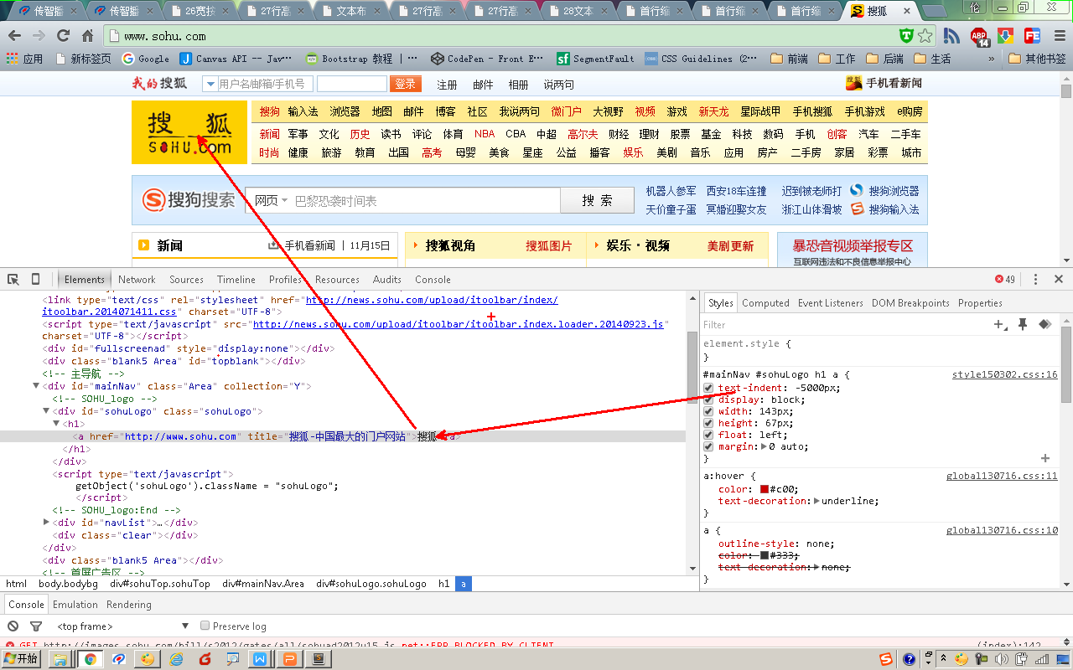

空白符的处理：
Normal：正常的显示，如果宽度不够进行折行显示。
Nowrap：即使超过盒子的宽度，文本也不进行换行显示。
Pre：写html代码的时候是什么样式的，显示就显示成什么样的。
